学生工作简报
学生处编 （第65期） 2020年10月15日
我校举办上海市班级心理委员技能大赛校内选拔比赛

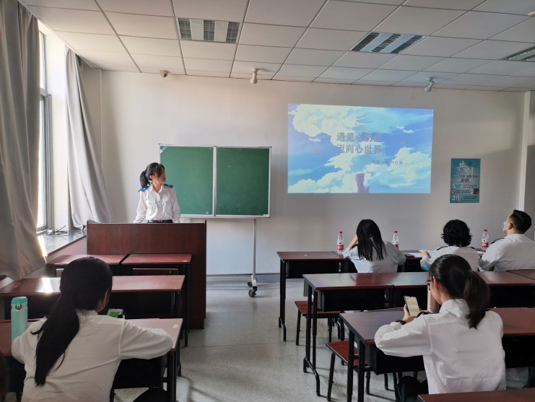
班级心理委员是学校心理健康教育工作的重要组成部分，在高校心理健康教育工作中发挥着重要作用。为增强心理委员的角色意识，提升心理委员的工作素养与能力，促进大学生更好地发挥自助、互助、助人的积极性和主动性，在上海学生心理健康教育发展中心的指导下，我校心理健康教育中心于10月13日下午举办了2020年度上海高校班级心理委员技能大赛校内选拔比赛。
比赛分为笔试和风采展示两部分。笔试主要考察班级心理委员的知识储备；风采展示主要是对心理委员工作、生活的展示，包括工作典型案例、对心理工作的理解和回顾、老师和班级同学对其工作成果的评价等。
最终共有九名班级心理委员参加了校级比赛环节，在比赛过程中，参赛选手们都展示出了班级心委工作基本技术和常见心理问题处置等技能，分享了同学及老师对个人工作成果的评价，也展现了良好的心理素养和讲演能力。任丽杰老师、蔚晗嫣老师、夏布哈提·居来提老师作为比赛评委，本次比赛设置一、二、三等奖。比赛选拔了两名优秀的选手代表学校于十一月份参加上海市级的高校班级心理委员技能大赛。

